جامعة دمشق

هندسة الحواسيب

السنة الرابعة

اعداد الطلاب:

أمير العوا

ابراهيم الصباغ

**مشروع شراء العاب الكترونية من موقع**

**STEAM**



فكرة المشروع:

يقوم الزبون بعد الدخول الى الموقع بالتعرف على الالعاب الالكترونية الموجودة و اختيار ما شاء منه لشرائها حيث يتم وضعها في السلة الخاصة بالزبون و عند الانتهاء يتم الذهاب الى عملية الدفع حيث يتم ختيار طريقة الدفع المناسبة و يتم عرض تفاصيل الطلب حتى تتم عملية الشراء.

كما يمكن للزبون ان يتواصل عبر رسائل نصية مع موظفي قسم خدمة الزبائن.

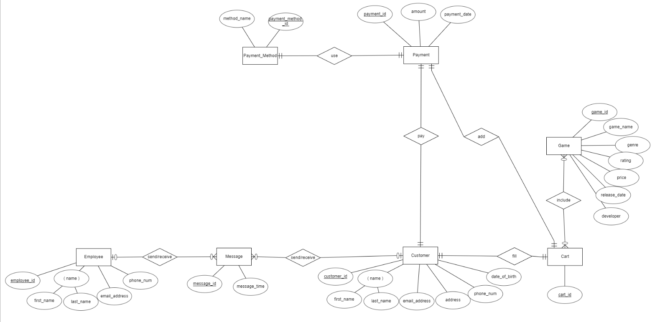ERD مخطط

SQL

CREATE SCHEMA IF NOT EXISTS `game_shop`

-- -----------------------------------------------------

-- Table `game_shop`.`customer`

-- -----------------------------------------------------

CREATE TABLE IF NOT EXISTS `game_shop`.`customer` (

`customer_id` INT NOT NULL,

`first_name` VARCHAR(50) NOT NULL,

`last_name` VARCHAR(50) NOT NULL,

`email_address` VARCHAR(50) NOT NULL,

`address` VARCHAR(50) NOT NULL,

`phone_num` INT NOT NULL,

`date_of_birth` DATE NOT NULL,

PRIMARY KEY (`customer_id`))

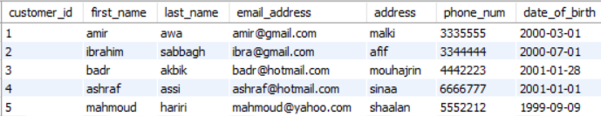

-- -----------------------------------------------------

-- Table `game_shop`.`employee`

-- -----------------------------------------------------

CREATE TABLE IF NOT EXISTS `game_shop`.`employee` (

`employee_id` INT NOT NULL,

`first_name` VARCHAR(50) NOT NULL,

`last_name` VARCHAR(50) NOT NULL,

`email_address` VARCHAR(50) NOT NULL,

`phone_num` INT NOT NULL,

PRIMARY KEY (`employee_id`))

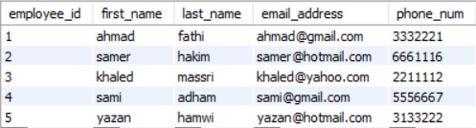

-- -----------------------------------------------------

-- Table `game_shop`.`message`

-- -----------------------------------------------------

CREATE TABLE IF NOT EXISTS `game_shop`.`message` (

`message_id` INT NOT NULL,

`message_time` TIME NOT NULL,

`employee_id` INT NOT NULL,

`customer_id` INT NOT NULL,

PRIMARY KEY (`message_id`),

FOREIGN KEY (`employee_id`) REFERENCES `game_shop`.`employee` (`employee_id`),

FOREIGN KEY (`customer_id`)

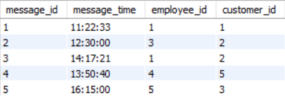 REFERENCES `game_shop`.`customer` (`customer_id`))

-- -----------------------------------------------------

-- Table `game_shop`.`cart`

-- -----------------------------------------------------

CREATE TABLE IF NOT EXISTS `game_shop`.`cart` (

`cart_id` INT NOT NULL,

`customer_id` INT NOT NULL,

PRIMARY KEY (`cart_id`),

FOREIGN KEY (`customer_id`)

REFERENCES `game_shop`.`customer` (`customer_id`))

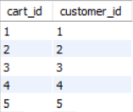

-- -----------------------------------------------------

-- Table `game_shop`.`game`

-- -----------------------------------------------------

CREATE TABLE IF NOT EXISTS `game_shop`.`game` (

`game_id` INT NOT NULL,

`game_name` VARCHAR(50) NOT NULL,

`genre` VARCHAR(50) NOT NULL,

`rating` INT NOT NULL,

`price` INT NOT NULL,

`release_date` YEAR NOT NULL,

`developer` VARCHAR(50) NOT NULL,

PRIMARY KEY (`game_id`))

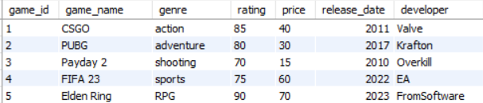

-- -----------------------------------------------------

-- Table `game_shop`.`games_cart`

-- -----------------------------------------------------

CREATE TABLE IF NOT EXISTS `game_shop`.`games_cart` (

`cart_id` INT NOT NULL,

`game_id` INT NOT NULL,

FOREIGN KEY (`cart_id`)

REFERENCES `game_shop`.`cart` (`cart_id`),

FOREIGN KEY (`game_id`)

REFERENCES `game_shop`.`game` (`game_id`))

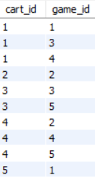

-- -----------------------------------------------------

-- Table `game_shop`.`payment_method`

-- -----------------------------------------------------

CREATE TABLE IF NOT EXISTS `game_shop`.`payment_method` (

`payment_method_id` INT NOT NULL,

`method_name` VARCHAR(50) NOT NULL,

PRIMARY KEY (`payment_method_id`))

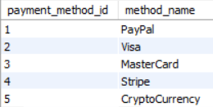

-- -----------------------------------------------------

-- Table `game_shop`.`payment`

-- -----------------------------------------------------

CREATE TABLE IF NOT EXISTS `game_shop`.`payment` (

`payment_id` INT NOT NULL,

`amount` INT NOT NULL,

`payment_date` DATE NOT NULL,

`customer_id` INT NULL DEFAULT NULL,

`cart_id` INT NOT NULL,

`payment_method_id` INT NOT NULL,

PRIMARY KEY (`payment_id`),

FOREIGN KEY (`customer_id`)

REFERENCES `game_shop`.`customer` (`customer_id`),

FOREIGN KEY (`cart_id`)

REFERENCES `game_shop`.`cart` (`cart_id`),

FOREIGN KEY (`payment_method_id`)

REFERENCES `game_shop`.`payment_method` (`payment_method_id`))

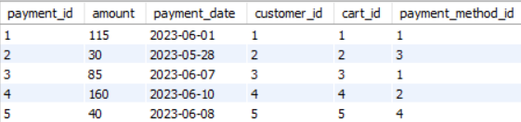

Schema Diagram

